Wysłuchanie wiersza Małgorzaty Nawrockiej „ Świt w ogrodzie”.

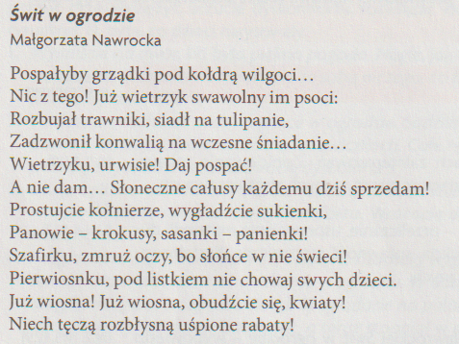

Pytania do wiersza, jakie mama i tata mogą zadać dziecku:
Kto wystąpił w utworze? Co robił wiatr?
Dlaczego wiatr budził roślinki do życia? Co oprócz narzędzi ogrodniczych jest potrzebne by wyhodować (zbudzić) roślinkę? Jakie kwiatki zbudził wiatr?

W kartach pracy można wykonać stronę 23.

